**Проект СО РАН 4.9-5. Программа 4 Президиума РАН.**

Исследования строения земной коры и геодинамических процессов в южной части Байкальской рифтовой зоны и северной Монголии вибросейсмическими методами

**Ответственный исполнитель** д.т.н. Ковалевский В. В.

**Основные результаты, полученные в ходе выполнения проекта.**

В ходе выполнения проекта проведены вибросейсмические зондирования глубинных структур земной коры Монголо-Сибирского региона и исследования геодинамических процессов в южной части Байкальской рифтовой зоны и северной Монголии вибросейсмическими методами. Выполнены исследования характеристик волнового поля мощного вибратора ЦВО-100 Южнобайкальского полигона на 500 км профиле Байкал ‑ Улан-Батор, Монголия. При обработке вибросейсмических сигналов использовались программные средства: пакет программ для корреляционной обработки, реализующий функции визуализации, спектрального анализа сигналов и шумов, специализированные алгоритмы и программы временной и пространственной фильтрации Института вычислительной математики и математической геофизики СО РАН.

Проведен анализ сезонных временных вариаций вибросейсмического волнового поля при регистрации региональными сейсмическими станциями гармонических и свип-сигналов вибратора, выполнено исследование спектральных и энергетических характеристик микросейсмических шумов на сейсмостанциях сети. Разработана методика коррекции сезонных временных вариаций вибросейсмического волнового поля при регистрации региональными сейсмическими станциями для выделения медленных временных вариаций. Выполнено исследование сезонных вариаций волнового поля вибратора ЦВО-100 на Южнобайкальском полигоне СО РАН. Исследованы сезонные вариации спектральных характеристик фонового микросейсмического шума, зарегистрированного сейсмостанциями Фофаново (FFN), Онгурены (OGRR), Листвянка (LST) и Хурамша (HRM). Проведено исследование спектральных и энергетических характеристик микросейсмических шумов в точках регистрации на 500 км профиле Байкал ‑ Улан-Батор, Монголия.

В теоретической части проекта с помощью аналитического метода расчета сейсмических волновых полей в средах 2D геометрии выполнено численное моделирование волнового поля для 500 км профиля при вибросейсмических исследованиях Байкало-Монгольского региона. В качестве модели использовалась слоистая модель упругой среды со скоростями сейсмических волн, соответствующих региону работ. Проведено сравнение результатов численных расчетов теоретических сейсмограмм для выбранной модели среды и экспериментальных вибрационных сейсмограмм для 500 км профиля Байкал ‑ Улан-Батор, Монголия.



Рис. 1. Графическое отображение амплитуд Р волн на сейсмограмме. Применение преобразования Гильберта. Профильная расстановка 10 сейсмоприемников, база 1.8 км Расстояние от источника 241 км.

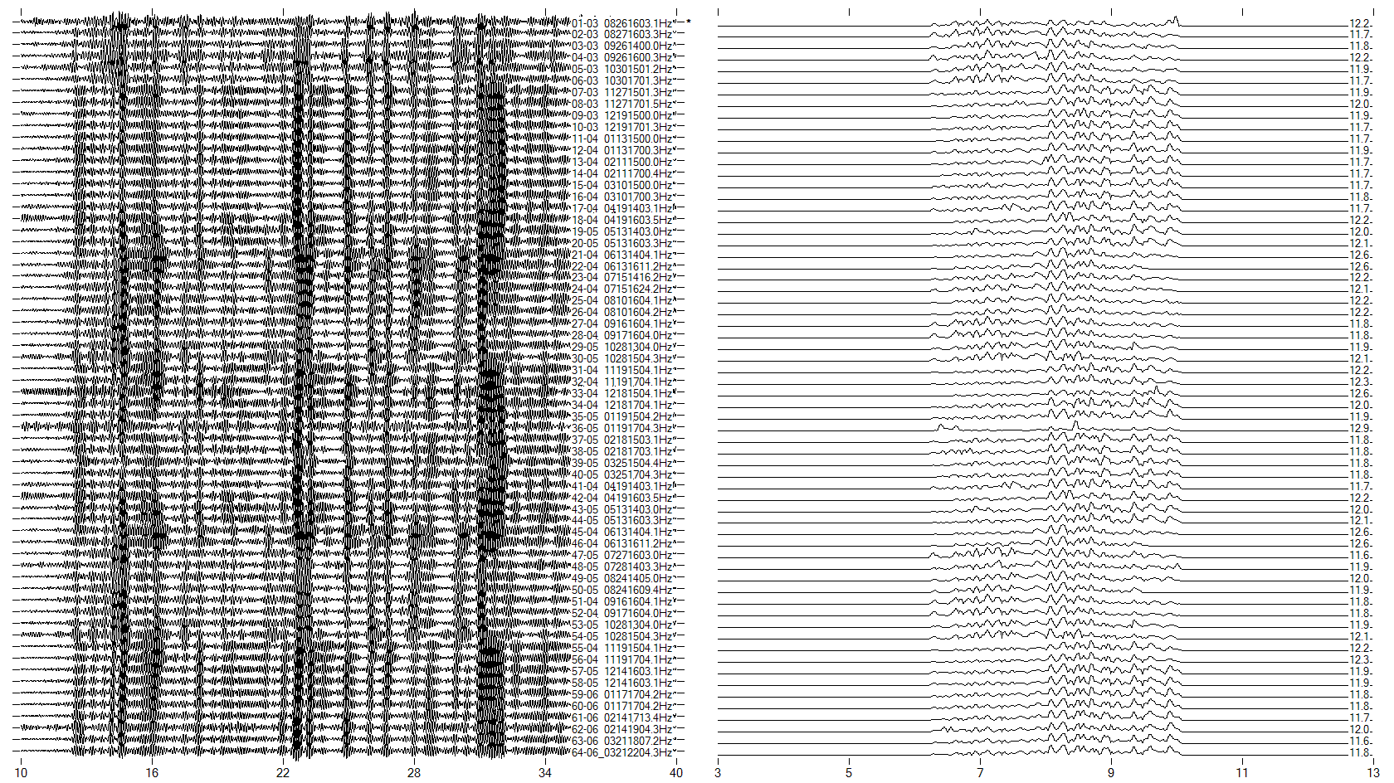 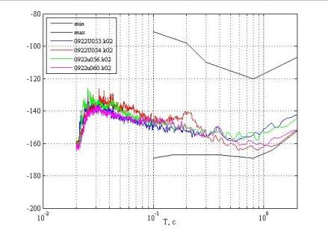

Рис. 2. Вибрационные сейсмограммы и их спектры для сейсмостанций Хурумша за период 08.03 ‑ 03.06 г. (слева). График спектральной плотности мощности (СПМ) шума для точки регистрации 200 км вибратора (справа). Длительность регистрации 6 часов.